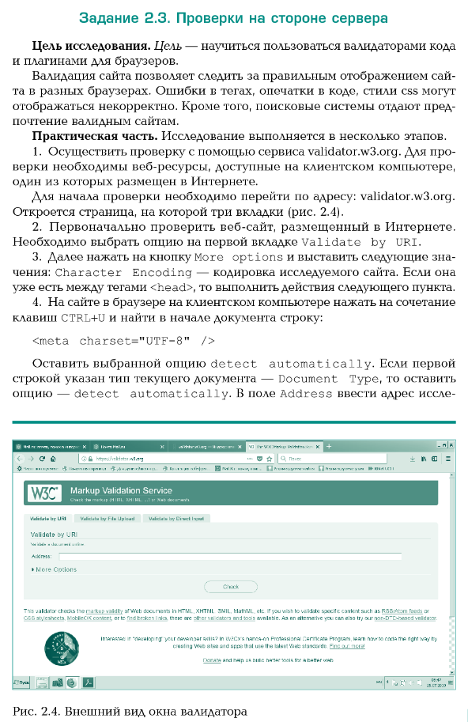
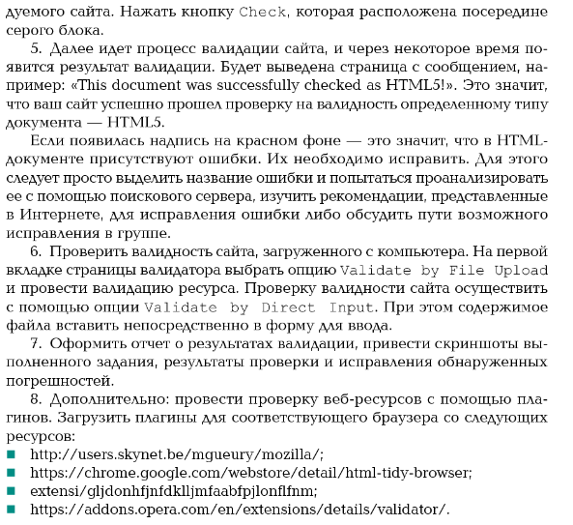
Этапы:
- Взять свой сайт.
- Осуществить валидацию и найти ошибки.
- Исправить ошибки и предупреждения.
- Провести дополнительную проверку веб-ресурса с помощью плагинов на разных браузерах.
- Оформить отчет о результатах валидации, привести скриншоты выполненного задания, результаты проверки и исправления обнаруженных ошибок валидации.

